Информация к проекту решения по заявлению:
1.8. Берлова А. А.
Земельный участок:
адрес: Новосибирская область, г Новосибирск, Ленинский район, ул Волховская, д 1;
исходный земельный участок: кадастровый номер. 54:35:063525:36;
площадь- 698 кв.м.;
образуемые земельные участки: 276 кв.м., 146 кв.м., 376 кв.м
Планшет № 248

Зонирование: Зона застройки жилыми домами смешанной этажности (Ж-1), Подзона застройки жилыми домами смешанной этажности средней плотности застройки (Ж-1.4)
Запрос: «блокированная жилая застройка (2.3) – блокированные жилые дома»
Планируется: размещение блокированного жилого дома

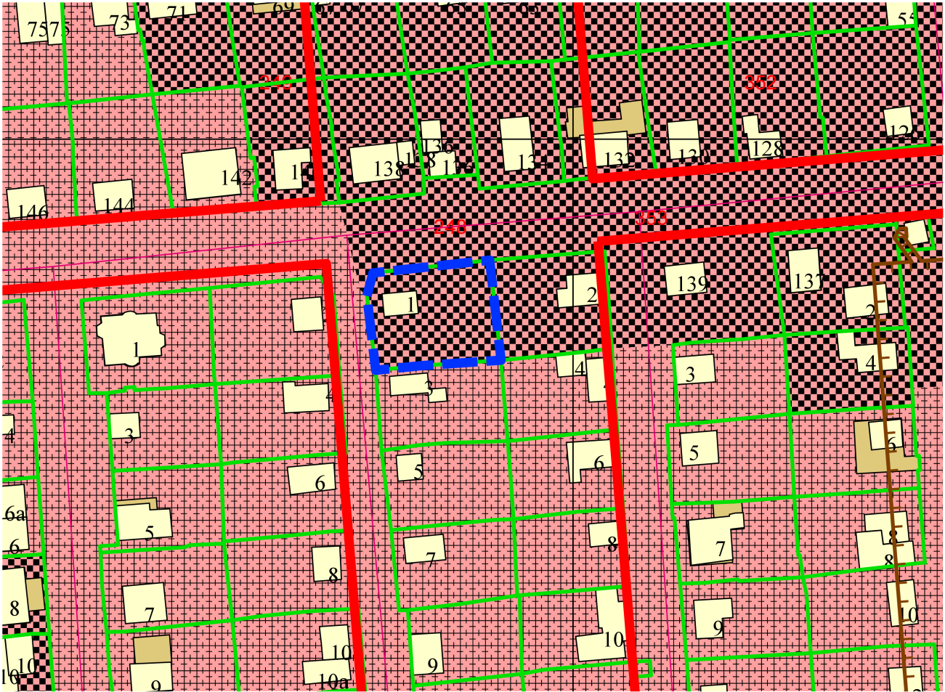
ул. Волховская
ул. Степная

